МИНИСТЕРСТВО НАУКИ и высшего образования
РОССИЙСКОЙ ФЕДЕРАЦИИ
Федеральное государственное автономное образовательное учреждение
высшего образования
«Санкт-Петербургский политехнический университет Петра Великого»
(ФГАОУ ВО «СПбПУ»)
Институт среднего профессионального образования
Отчёт по практической работе № 3
по учебной дисциплине «Системное программирование»
Тема: «Конструкторы и деструкторы»
Выполнил(а) студент(ка)
специальности 09.02.07
Информационные системы и
программирование
IV курса группы 222909071097
Моисеева Евгений Васильевича

Преподаватель
Молькова Лолита Юрьевна

Санкт-Петербург,
2025

Цели:
Изучение возможности инициализации объектов класса с помощью конструкторов и уничтожение их с помощью деструкторов
- Практическое задание
Пользовательский класс MyString должен содержать необходимые элементы-данные, которые создаются в динамической области памяти. Конструкторы (без параметров, с параметрами, копирования) для создания строк: MyString (...); Деструктор: ~MyString(); Метод ввода исходной строки: set(); Метод изменения исходной строки согласно варианту (исходная и измененная строка должны сохраняться в файле): update(); Метод вывода на экран: print(...); Каждый вызов методов (в том числе конструкторов и деструктора) сопровождается выдачей соответствующего сообщения; Код методов вне пространства определения класса. Написать демонстрационную программу, в которой показать использование объектов созданного класса Вариант 11. Длина L >6-и, то выделяется подстрока { } скобках;
Выполнение работы:
Заголовок класса:
#pragma once
#define _CRT_SECURE_NO_WARNINGS
class MyString {
protected:
wchar_t* str;
public:
MyString();

MyString(const wchar_t* s);

MyString(const MyString& other);

~MyString();

void set();

void update();

void print();
};

Реализация класса:
#include "MyString.h"
#include <iostream>
#include <vector>
#include <cwchar>
#include <fstream>
#define _CRT_SECURE_NO_WARNINGS

MyString::MyString()
{
std::wcout << L"Used constructor without params\n";
str = nullptr;
}

MyString::MyString(const wchar_t* s)
{
std::wcout << L"Used constructor with parameter\n";
str = new wchar_t[wcslen(s) + 1];
wcscpy(str, s);
}

MyString::MyString(const MyString& other)
{
std::wcout << L"Used constructor of copying\n";
if (other.str) {
str = new wchar_t[wcslen(other.str) + 1];
wcscpy(str, other.str);
}
else {
str = nullptr;
}

}

MyString::~MyString()
{
std::wcout << L"Used destructor\n";
delete[] str;
}

void MyString::set()
{
std::wcout << L"Input new string: ";
wchar_t buffer[256];
std::wcin.ignore(1000, '\n');
std::wcin.getline(buffer, 256);
delete[] str;
str = new wchar_t[wcslen(buffer) + 1];
wcscpy(str, buffer);
std::wcout << L"New string set\n";

}

void MyString::update()
{
if (!str)
{
std::wcout << L"Empty string!\n";
return;
}

int len = wcslen(str);
std::wcout << L"Str length: " << len << std::endl;

if (len <= 6)
{
std::wcout << L"Str length <= 6 no changes";
return;
}

std::vector<wchar_t> newStrVec;

wchar_t* ptr = str;
bool insideBrackets = false;
std::vector<wchar_t> tempBuffer;

while (*ptr != L'\0')
{
if (*ptr == L'{')
{
insideBrackets = true;
tempBuffer.clear();
}
else if (*ptr == L'}')
{
if (insideBrackets)
{
for (wchar_t c : tempBuffer)
{
newStrVec.push_back(c);
}
insideBrackets = false;
}
}
else
{
if (insideBrackets)
{
tempBuffer.push_back(*ptr);
}
}
ptr++;
}
newStrVec.push_back(L'\0');

wchar_t* new_str = new wchar_t[newStrVec.size()];
size_t i = 0;
for (size_t i = 0; i < newStrVec.size(); i++)
{
new_str[i] = newStrVec[i];
}

std::wofstream file("strings.txt", std::ios::app);
file << "Initial str: " << str << std::endl;
file << "Changed str: " << new_str << std::endl << std::endl;
file.close();

delete[] str;
str = new_str;

std::wcout << L"Str has changed and saved to file\n";
};

void MyString::print()
{
std::wcout << L"Current str: " << (str ? str : L"(empty)") << std::endl;
};

Демонстрационная программа:
#include "MyString.h"
#include <iostream>

int main()
{
MyString s1;
s1.set();
s1.print();

s1.update();
s1.print();

std::wcout << L"\nCreating second MyStr with params:\n";
MyString s2(L"SomeStringSample");
s2.print();

s2.update();
s2.print();

std::wcout << L"\nCopying MyStr:\n";
MyString s3 = s2;
s3.print();

return 0;

}

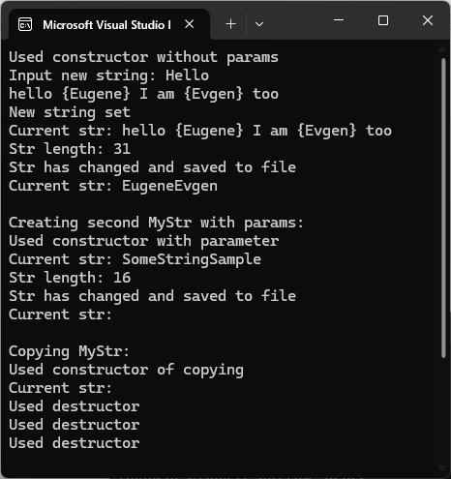
Рисунок 1 – пример работы

Контрольные вопросы:
1. Что такое конструктор
Это специальный метод, который вызывается при создании объекта и задаёт начальные значения его полям.
2. Как задается имя конструктора?
Имя конструктора совпадает с именем класса.
3. Может ли класс иметь более одного конструктора?
Да, можно,перегрузка конструкторов.
4. Что такое деструктор?
Это метод, который вызывается при удалении объекта и освобождает ресурсы.
5. В чем состоит преимущество определения конструктора со списком инициализации элементов?
Он работает быстрее и позволяет инициализировать const и ссылочные поля, которые нельзя изменить внутри тела конструктора.
6. Какие виды конструкторов создаются по умолчанию?
Конструктор без параметров
Конструктор копирования
Оператор присваивания
7. В каком порядке инициализируются поля в классе?
В том порядке, в каком они объявлены в классе.
8. Какая ошибка в следующей реализации конструктора?
Mouse (Mouse & A): rost (A.rost), name (A.name) {}
копируется указатель name, а не сама строка. Два объекта указывают на одну и ту же память.
9. Может ли деструктор иметь аргументы?
Нет, деструктор не может иметь аргументы.
10. Какая ошибка в следующей реализации деструктора?
Mouse () {rost=0;}
не освобождается динамическая память (delete[] name;).

